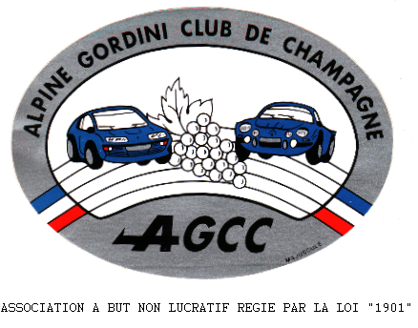
ALPINE GORDINI CLUB DE CHAMPAGNE
03 Rue de la coulonnerie
51240 MARSON
Tel : 03-26-67-93-10
Web : http://agcc51.com/

Date :________________

FICHE D’INSCRIPTION AU CLUB

NOM : _______________________________________________________________

PRENOM : ___________________________________________________________

DOMICILE :__________________________________________________________

__________________________________________________________

TELEPHONE : ________________________________________________________

E-MAIL : _____________________________________________________________

VEHICULE : __________________________________________________________

TYPE : _______________________________ ANNEE :________________________

N° IMMATRICULATION : ________________________________________________

DROIT D’ENTREE : _____10 Euros_____ (payable une seule fois)

COTISATION POUR L’ANNEE :________45 Euros ________________________

Les abonnements pour les revues « MILLE MILES » ou « BERLINETTE MAG » se feront lors de l’assemblée générale en début d’année.
Fiche a retourner avec un chèque libellé à l’ordre de l’A.G.C.C. d’un montant de 55 Euros et si vous désirez des courriers postaux, merci de fournir 10 enveloppes timbrées à votre nom et adresse, sinon ce sera par mail.

Alpine Gordini Club de Champagne
Chez M. MICHEL Denis
03 rue de la coulonnerie
51240 MARSON

